2011-2012
16. årgang nr. 1

Kort fra kongressen
Rødovre Lærerforening var markant i debatten.

Danmarks Lærerforenings kongres blev afholdt i København 14.9. – 16.9.
Hovedemnerne for dette års kongres var valg af næstformand, arbejdstid samt lærerprofessionen og undervisningsopgaven.
Her giver vi et lille indblik i, hvad der skete på kongressen med fokus på RLFs synspunkter.
Formanden ,Anders Bondo Christensen leverede en mundtlig beretning med en skarpere kant end tidligere, hvilket også bevirkede, at hans beretning fik stående applaus. Blandt andet fremførte han, at …” det kan komme til at gå grueligt galt, hvis vi overlader … undervisningen til nogle, der ikke har forstand på det.”, med slet skjult henvisning til pædagogernes fagforening BUPL, som arbejder på, at pædagogerne skal undervise i folkeskolen.
Under debatten om arbejdstid forelagde RLFs formand Anders Liltorp et forslag til en resolution Folkeskolen skal være en attraktiv arbejdsplads.

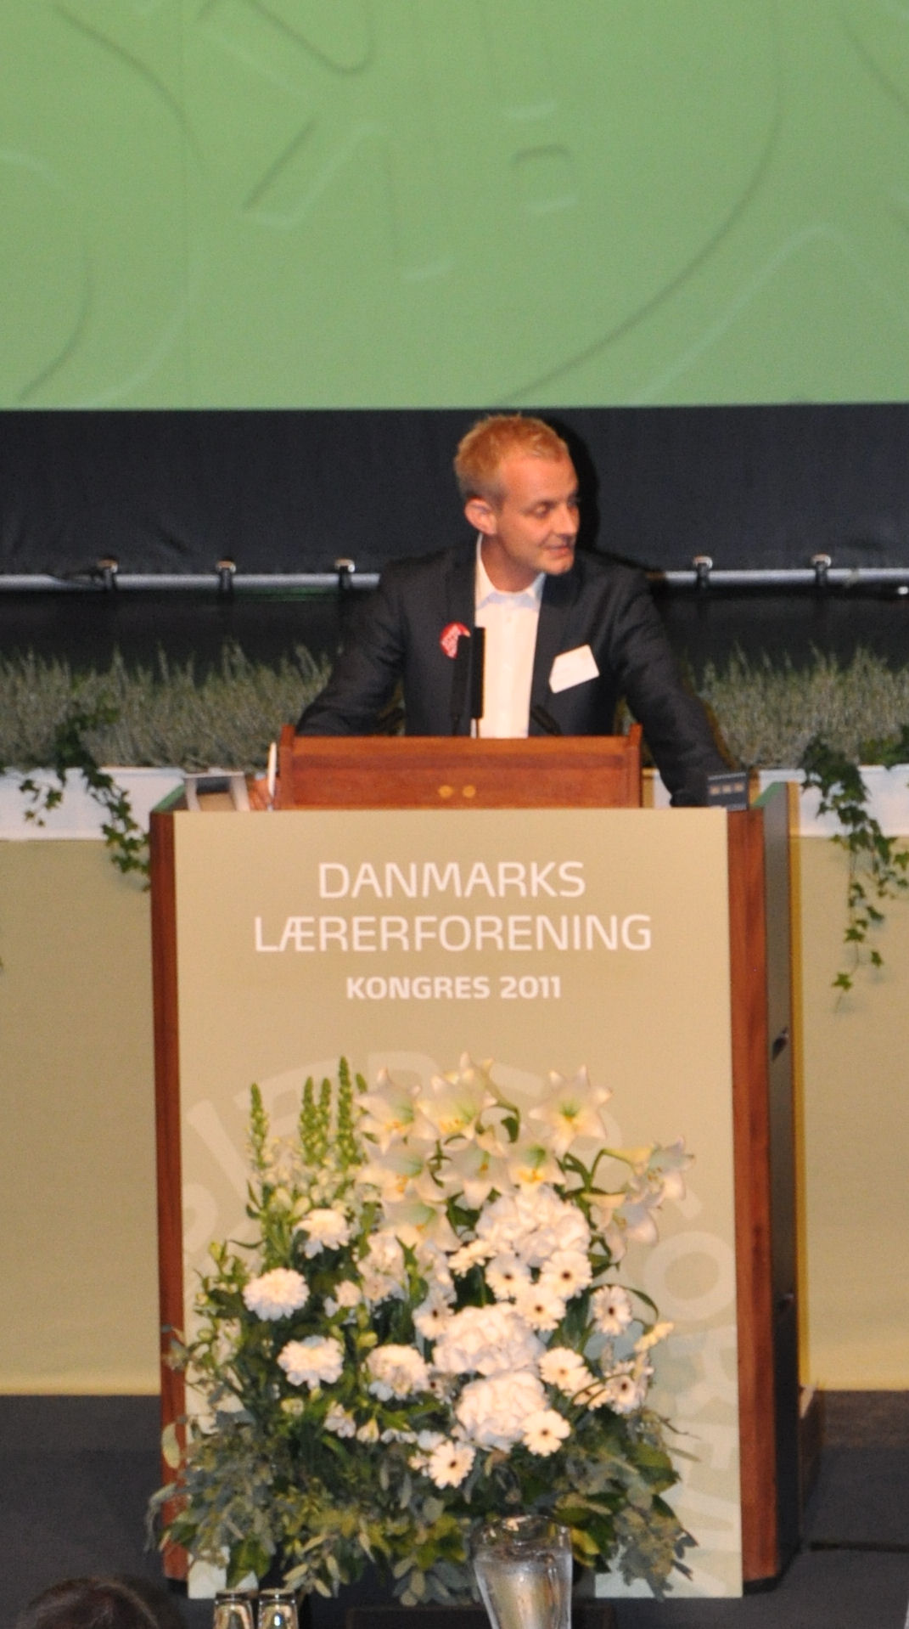

Kongresdelegeret fra kreds 17 RLFs formand Anders Liltorp.

Forslaget blev vedtaget med enkelte ændringer. (se www.kreds17.dk ). Det virker stadig som om, KL på den ene side støtter op om A08, mens de på den anden side, i deres interne rådgivning af kommunerne, får aftalen til at fungere som et spareinstrument. Dette er imod professionsaftalernes grundlag og intentionerne om folkeskolen som en attraktiv arbejdsplads.
Formanden, Anders Bondo gav tilsagn om, at der til brug for fremtidige forhandlinger skal laves en analyse af KLs bevæggrunde for at agere på denne forkastelige måde.
På baggrund af klapsalverne er der sandsynligvis et stort flertal for, at der arbejdes for at få lavet en central arbejdstidsaftale gældende for alle kommuner – også selvom det kan betyde ringere forhold i flere kredse.
Det er bekymrende, at det afhænger af den enkelte kommunes økonomiske indtægtsgrundlag, hvilke forhold der lokalt er gældende for folkeskolen.
Ballerups lærere fik støtte
Allerede inden kongressen begyndte samledes om morgenen kl. 7.45 de delegerede m.fl. fra hovedstadsområdet foran 5 skoler i Ballerup – 3 uger tidligere havde de samme været på de 3 andre skoler – for at uddele æbler og flyers. Ballerup kommune har desværre afvist en forhandlingsløsning godt hjulpet på vej af KL (jf. ovenfor). Lærerne er blevet tvunget tilbage til en rigid time/minut-optælling af arbejdstiden. Det har medført helt urimelige og til tider groteske arbejdsforhold. Derfor var der vigtigt, at kongressen sendte deres meget store støtte til lærerne i Ballerup og Randers, som har lignende forhold. Udfaldet af deres kamp for ordentlige arbejdsforhold kan få stor betydning for os alle. De har derfor brug for al mulig støtte.
RLF havde taget initiativ til, at der skulle sendes en stor hilsen med støtte til de trængte lærere i Ballerup og Randers. RLFs formand, Anders Liltorp udtrykte derfor sin støtte fra talerstolen og fik arrangeret det således, at der i DLFs formands sokker blev samlet ind til Giro 413 med ønsket om Æselsangen med det kendte omkvæd: ”Så bare, bare, bare tag det roligt og giv dig god tid, vi når det nok”.
Strømperne gik salen rundt og der indsamledes 2885,75 kr. til Giro 413.
Det forventes at hilsenen bliver sendt søndag den 2. oktober.

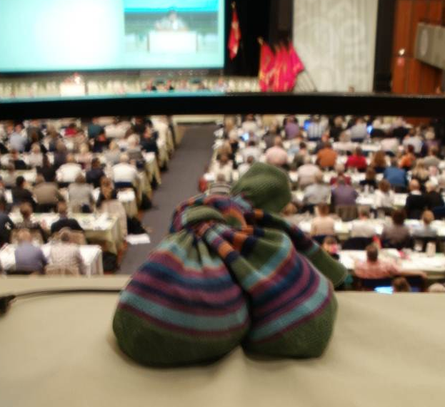

Formandens strømper indeholdende de 2885,75 kr.
- Se også forsiden af det seneste Undervisere.
Ikke flertal for ”stem blankt”
Et forslag om at gøre det muligt at stemme blankt ved OK-afstemningen blev nedstemt. RLF havde været med til at udarbejde forslaget, og vi synes stadig, at det bør være muligt. Vi har dog en vis forståelse for formandens argument, at han kun kan bruge antallet af ja- og nej-stemmer, samt at de blanke stemmer alligevel ikke tæller med i stemmeprocenten. Det er dog normal demokratisk praksis, at det er muligt at ”stemme blankt”.
Derimod blev forslaget om at reducere antallet af medlemmer i hovedstyrelsen med to stemt ned blandt andet med RLFs stemmer.
Valgene
Anders Bondo Christensen blev genvalgt til formand uden modkandidater.
Dorte Lange blev valgt som næstformand med 156 mod Lars Busk Hansens 130 stemmer.
En stærk fælles fagforening i fred og fordragelighed.
Det generelle billede af kongressen var, at der stadig er en stor grad af konsensus i DLF. Som ved de senest afholdte kongresser var der bred opbakning til Formanden, Anders Bondo Christensen. Dermed ikke sagt, at der ikke er divergerende opfattelser, men der er en udpræget interesse for at diskutere sig frem til et samlende resultat. Debatten var god og oftest frugtbar.
Så igen må det konstateres, at Danmarks Lærerforening står samlet og stærkt.

Hvis du vil læse mere
De mange resolutioner og vedtagelser kan læses på www.dlf.org.
Kongressen kunne som tidligere følges løbende på www.folkeskolen.dk .
Reportager fra kongressen kan også ses på Facebook - se på www.kreds17.dk og klik på banneret på forsiden. Endvidere kan man på Facebook se webtv-klip fra kongressen – herunder interviews af oplægsholdere m. fl.
niels
***

Brug ”min side”
Indtast din e-mailadresse på
”Min side” på www.dlf.org
Du kan på vores hjemmeside www.kreds17.dk få adgang til ”Min side” med dine personlige medlemsoplysninger via banneret på forsiden. Her kan du blandt andet se kontingentoplysninger. Du kan tillige tilmelde dig foreningens ”Åbent kursus” m.m.
RLF henstiller til, at alle medlemmer indtaster deres e-mailadresse. Det er via din mail-oplysning, at du fremover kan stemme til OK-resultatet. Vi forventer også at valg til Hovedstyrelsen til november vil foregå elektronisk.
Ikke mindst i en konfliktsituation kan det være af afgørende betydning, at vi via denne side har adgang til medlemmernes e-mail-adresser. I en sådan situation er Lærer/personaleintra ikke anvendelig.
niels

***
Introdag
Endnu engang afholdes RLFs
legendariske Introdag for nye medlemmer i samarbejde med forvaltningen
Badminton

Kom og spil badminton sammen med kolleger fra de andre skoler i Rødovre.
Vi spiller normalt hver fredag
kl. 14 – 16 i Rødovrehallen.

Du behøver ikke nødvendigvis en makker, da vi forsøger at sørge for, at der er nogen, du kan spille sammen med – vi spiller som regel double.
Vi har pt. tre ledige baner, så der er ingen ventetid.
Det er uden omkostning for dig at deltage – bortset fra bolde og andet udstyr.

Vel mødt på fredag!
Den 30. september er de nyansatte i kommunen af Rødovre Lærerforening og Rødovre Kommune inviteret til orienteringsmøde på PUC. Her vil de få en indføring i det at være ansat som lærer i Rødovre. Både forvaltningen og RLF er med ved mødet. RLF er vært ved en tilknyttet frokost. Efter et par timer rykker de, der er nye medlemmer af Rødovre Lærerforening, nedenunder til kredskontoret. Her vil de blive orienteret om deres fagforening lokalt og senere ude i byen også centralt. Det hele slutter med en aktivitet samt mad og drikke inde i byen.
niels

***

Rødovre Lærerforening
Danmarks Lærerforenings kreds 17
Tæbyvej 5 C
2610 Rødovre

telefon: 3670 5517
telefax: 3670 2117
e-post: 017@dlf.org

Redaktion: Niels Abrahamsen

